Отчёт по лабораторной работе №6
  - Дисциплина: Математическое моделирование
Иванов Сергей Владимирович, НПИбд-01-23
Содержание

1. Цель работы
Целью лабораторной работы является построение графиков изменения числа особей в каждой из трех групп. Рассмотреть, как будет протекать эпидемия в двух случаях.

2. Выполнение лабораторной работы
Номер студенческого билета: 1132236127. Рассчитаем вариант: 1132236127 mod 70 + 1 = 58. Значит, делаю вариант 58.

2.1 Математическая модель
В данной лабораторной работе рассматривается математическая модель распространения эпидемии — классическая SIR-модель.
Все население острова разбивается на три группы: - $S\left(t\right)$ — число восприимчивых (здоровых, но не имеющих иммунитета) людей, - $I\left(t\right)$ — число инфицированных (распространителей инфекции), - $R\left(t\right)$ — число людей с иммунитетом (переболевших или невосприимчивых).
Общее население постоянно:
$$N=S\left(t\right)+I\left(t\right)+R\left(t\right)$$
По условию:
$$N=17854, I\left(0\right)=199, R\left(0\right)=35$$
Начальное число восприимчивых:
$$S\left(0\right)=N−I\left(0\right)−R\left(0\right)=17854−199−35=17620$$
Динамика распространения эпидемии описывается системой дифференциальных уравнений:
$$\left\{\begin{matrix}\frac{dS}{dt}=−βS\left(t\right)I\left(t\right) \\ \frac{dI}{dt}=βS\left(t\right)I\left(t\right)−γI\left(t\right) \\ \frac{dR}{dt}=γI\left(t\right)\end{matrix}\right.$$
где
- $β$ — коэффициент заражения,
- $γ$ — коэффициент выздоровления.

2.1.1 Физический смысл уравнений
Каждое уравнение описывает изменение численности соответствующей группы:
- $\frac{dS}{dt}$ — скорость изменения числа восприимчивых людей.
Слагаемое $−βSI$ показывает уменьшение числа здоровых за счёт заражения. Чем больше контактов между $S$ и $I$, тем быстрее распространяется болезнь.
- $\frac{dI}{dt}$ — скорость изменения числа инфицированных.
Слагаемое $+βSI$ — приток новых заболевших.
Слагаемое $−γI$ — уменьшение числа инфицированных за счёт выздоровления.
- $\frac{dR}{dt}$ — скорость изменения числа людей с иммунитетом.
Слагаемое $+γI$ показывает, что переболевшие переходят в группу $R$.

2.1.2 Порог эпидемии
Важной характеристикой модели является пороговое значение числа инфицированных $I^{*}$.
Если:
$$I\left(0\right)≤I^{*}$$
— эпидемия затухает.
Если:
$$I\left(0\right)>I^{*}$$
— эпидемия развивается.
Порог определяется через параметры модели и связан с базовым репродуктивным числом:
$$R_{0}=\frac{βS\left(0\right)}{γ}$$
Если $R_{0}>1$ — эпидемия распространяется.
Если $R_{0}<1$ — эпидемия затухает.

2.1.3 Начальные условия
Для моделирования используются следующие начальные значения:
$$S\left(0\right)=17620, I\left(0\right)=199, R\left(0\right)=35$$
Эти значения задают начальное состояние системы и используются для построения графиков изменения численности групп во времени.

2.2 Программный код
Напишем код для реализации модели. (рис. 1)
using DrWatson
@quickactivate "project"
using DifferentialEquations
using Plots
script_name = splitext(basename(PROGRAM_FILE))[1]
mkpath(plotsdir(script_name))
mkpath(datadir(script_name))
# начальные условия
N = 17854.0
I0 = 199.0
R0 = 35.0
S0 = N - I0 - R0
alpha = 0.01
beta = 0.02
u0 = [S0, I0, R0]
tspan = (0.0, 200.0)
# система оду
function epidemic!(du, u, p, t)
S = u[1]
I = u[2]
R = u[3]
I_star = p[1]
if I > I_star
du[1] = -alpha * S
du[2] = alpha * S - beta * I
du[3] = beta * I
else
du[1] = 0.0
du[2] = -beta * I
du[3] = beta * I
end
end
# случай 1: I(0) <= I*
I_star_1 = 300.0
prob1 = ODEProblem(epidemic!, u0, tspan, [I_star_1])
sol1 = solve(prob1, Tsit5(), dtmax=0.1)
# случай 2: I(0) > I*
I_star_2 = 100.0
prob2 = ODEProblem(epidemic!, u0, tspan, [I_star_2])
sol2 = solve(prob2, Tsit5(), dtmax=0.1)
p1 = plot(sol1, label = ["S(t)" "I(t)" "R(t)"], lw=2, color = [:blue :red :green],
title = "Случай 1: I(0) <= I* (изоляция)", xlabel = "Время", ylabel = "Численность особей")
p2 = plot(sol2, label = ["S(t)" "I(t)" "R(t)"], lw=2, color = [:blue :red :green],
title = "Случай 2: I(0) > I* (эпидемия)", xlabel = "Время", ylabel = "Численность особей")
fig = plot(p1, p2, layout=(2,1), size=(900, 800))
savefig(plotsdir(script_name, "lab06.png"))
println("Графики сохранены: lab06_var58.png")
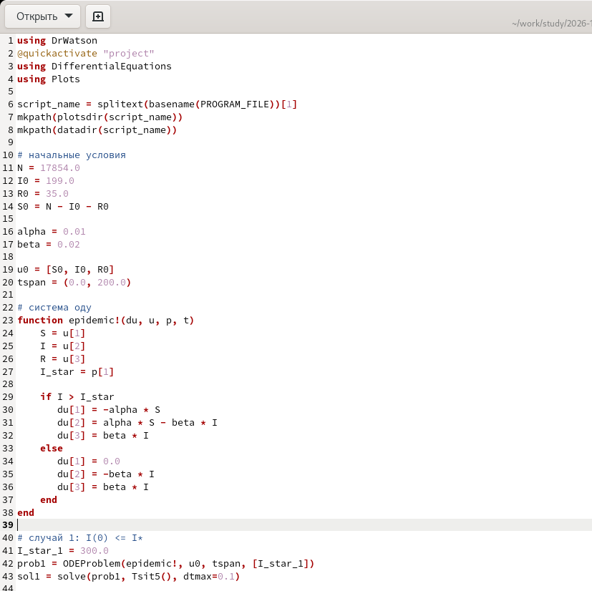
Рисунок 1: Программный код
Также как выглядят просмотримполученные графики. (рис. 2)
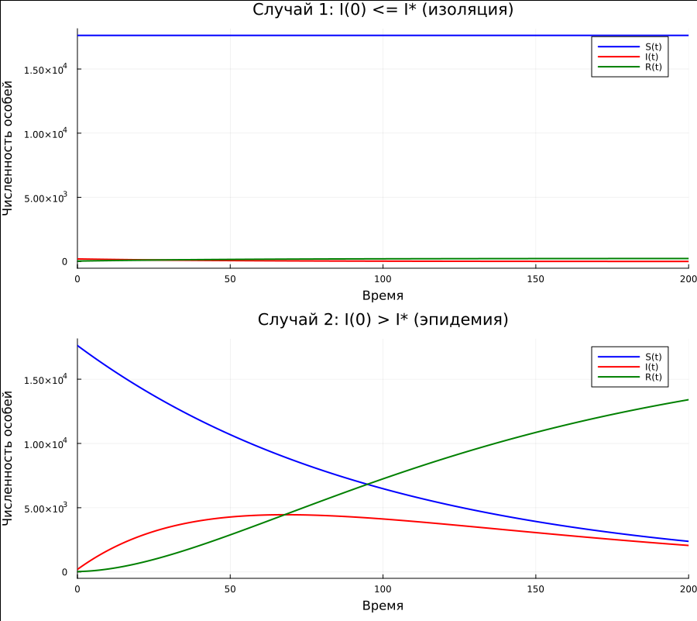
Рисунок 2: Просмотр графиков

3. Вывод
В результате выполнения лабораторной работы были построены графики изменения числа особей в каждой из трех групп. Рассмотрено, как будет протекать эпидемия в двух случаях.

